**VCW empfängt Tabellennachbarn Aachen**

(VCW / Wiesbaden / 20.12.2024) Die Zuschauer in der Wiesbadener Sporthalle am Platz der Deutschen Einheit und vor den Streaming-Geräten (Sportsender Dyn) dürfen sich am Samstag (19:00 Uhr) auf eine spannende Partie des VC Wiesbaden gegen die Ladies in Black Aachen mit einigen interessanten Nebenaspekten freuen. Fakt ist: Bei einem klaren Sieg der gastgebenden Hessinnen würde man sich in der Tabelle der 1. Volleyball Bundesliga Frauen wieder vor die Schwarzen Damen schieben. Die wollen freilich ihren derzeitigen sechsten Rang mit allen Mitteln verteidigen – und sie könnten im Falle eines (klaren) Auswärtssiegs durchaus nach oben blicken … wenn der VfB Suhl sein Heimspiel gegen den favorisierten SC Potsdam verlieren sollte. Die Saison 2024/2025 hat allerdings bislang schon einige Überraschungen geliefert.

**Die „fatale“ Rolle des USC Münster**

Nicht nur die direkte Tabellennachbarschaft verbindet Wiesbaden und Aachen – ein weiteres einendes Element ist mit „USC Münster“ überschrieben. Die Ladies in Black verloren am 14.12.2024 in eigener Halle gegen die „Green Kalinen“ mit 2:3 (der erste epische Satz war erst nach dem 30:32 entschieden) … und sie mussten sich auch am vergangenen Dienstag im Halbfinale des DVV-Pokals in Münsters Arena Berg Fidel geschlagen geben (0:3). An gleicher Stelle hatte sich der VCW-Tross bereits nach der Viertelfinalpartie einigermaßen überraschend nach Hause schleichen müssen. Weder Aachen noch Wiesbaden konnten in diesen Pokalmatches gegen den USC die nötige Bestform abrufen.

Das DVV-Pokalfinale wird nun (ebenfalls einigermaßen überraschend) von Münster und dem Dresdner SC am 02.03.2025 in der Mannheimer SAP-Arena bestritten. VCW-Geschäftsführer **Christopher Fetting**: „Wir konnten die guten Chancen in diesem Jahr leider nicht nutzen. Wir gratulieren beiden Teams herzlich. Das Endspiel ist in dieser Konstellation etwas Besonderes. Für die Clubs, aber auch für die Volleyballfans.“

Und wie es der Zufall (besser: die Ansetzung) so will: Gleich im ersten Heimspiel des Jahres 2025 haben die Athletinnen des VC Wiesbaden am 05.01.2025 (Sonntag, familienfreundlich ab 16:00 Uhr) bereits wieder gegen den USC Münster anzutreten und damit die Chance, sich zumindest in der Liga zu revanchieren.

**Rück- und Ausblick: Aachen**

Der VCW konnte sich im Liga-Hinspiel in Aachens „Hexenkessel“ am 19.10.2024 mit 3:1 durchsetzen. Headcoach **Benedikt Frank** brachte erstmals Hannah Hartmann im Außenangriff zeitweise aufs Feld, Zuspielerin Adriana Wełna (Polen) war erkrankt in Wiesbaden geblieben. Die goldene MVP-Medaille ging an Zuspielerin **Ana-Marija Jonjev**, die silberne hängte sich Aachens kanadische Libera **Kacey Jost** um. Beste VCW-Scorerinnen waren an dem Abend Celine Jebens (Diagonal, 21 Punkte) sowie die Außenengreiferinnen Gréta Kiss (14) und Tanja Großer (12). Bei Aachen agierten Nicole Van de Vosse (Diagonal) und Susan Schut (Außenangriff) am auffälligsten. Man erinnert sich freilich auch an die unbefriedigende Leistung des Schiedsrichtergespanns zurück, u.a. mit Gelb für VCW-Co-Trainer **Christian Sossenheimer** und Aachens Scout **Christian Mohr.**

Nicole Van de Vosse (Niederlande) konnte sich bisher nach zwölf Liga-Spielen viermal eine Medaille umhängen (einmal Gold, dreimal Silber). Bei Wiesbaden holte sich Ana-Marija Jonjev (Serbien) zweimal die „Goldkette“ ab. Celine Jebens schaffte das einmal, und in drei Spielen sahen die Voter sie immerhin als Zweitbeste auf dem Feld (bei VCW-Niederlagen). Van de Vosse ist auch als Top-Scorerin („alle Spielelemente“) zu beachten: Mit Wert 84 ist die erst 20-Jährige Dritte im Liga-Ranking aller neun Mannschaften. Celine Jebens – ebenfalls 20 Jahre alt – folgt hier auf dem geteilten sechsten Platz (68). Bei den Angriffspunkten liegt die Wiesbadener Athletin (153 Punkte) hingegen vor der Niederländerin (140). „Lady“ Cara McKenzie (USA) ist bei den Blockpunkten gut unterwegs, Positionskollegin Serena Bruin (USA) in Sachen Angriffsquote und -effizienz. Luisa Keller hat in der Außenannahme bisher stabil geliefert. Beim VCW weist Ungarin Gréta Kiss die besten Werte bei der Annahmeeffizienz auf.

**STATEMENTS**  
 **Benedikt Frank:** „Die Aachenerinnen werden mit einer ordentlichen Portion Wut im Bauch bei uns antreten. Die beiden Niederlagen gegen Münster, vor allem die vor wenigen Tagen im Pokal, haben ihnen sehr wehgetan, was wir gut nachvollziehen können. Das bedeutet für uns: hochkonzentriert agieren, die guten Trainingsleistungen auch auf den Platz bringen – und das über alle Sätze hinweg. Die Ladies sind kein sehr filigranes, aber ein aggressives Team, das viel Power entfachen kann. Auch für die Zuschauer wird das kurz vor Weihnachten eine wahnsinnig spannende Angelegenheit. Wir wollen alle mit einem guten Gefühl in die Feiertage schicken und freuen uns sehr auf das Match. Am 26. Dezember ist dann schon wieder Training.“

**Olivia Rusek (Außenangriff):** „Wir haben jetzt mehrfach nicht gewinnen können, hatten aber auch schwere Gegner. Man konnte aber sehen, dass wir uns von Spiel zu Spiel schrittweise steigern und die Partien lange offen gestalten konnten. Am Samstag erwarte ich ein mitreißendes Match auf Augenhöhe. Ich hoffe auf sechs Punkte in den verbleibenden Tages des Jahres, also auch auf einen zweiten Sieg gegen Erfurt am 28. Dezember.“

**TERMINE**

**1. Volleyball Bundesliga Frauen**

**21. Dezember 2024 (Samstag, 19:00 Uhr)**  
VCW – Ladies in Black Aachen  
*(Wiesbaden, Sporthalle am Platz der Deutschen Einheit)*

**28. Dezember 2024 (Samstag, 18:00 Uhr)**  
Schwarz-Weiß Erfurt – VCW   
*(Erfurt, Riethsporthalle)*

**5. Januar 2025 (Sonntag, 16:00 Uhr)**  
VCW – USC Münster  
*(Wiesbaden, Sporthalle am Platz der Deutschen Einheit)*

***Tickets:*** [*Veranstaltungen von VC Wiesbaden | vivenu*](https://vivenu.com/seller/vc-wiesbaden-rj5j)

*Die Spiele der 1. Volleyball Bundesliga werden live und on-Demand auf der Streaming-Plattform DYN übertragen.*

*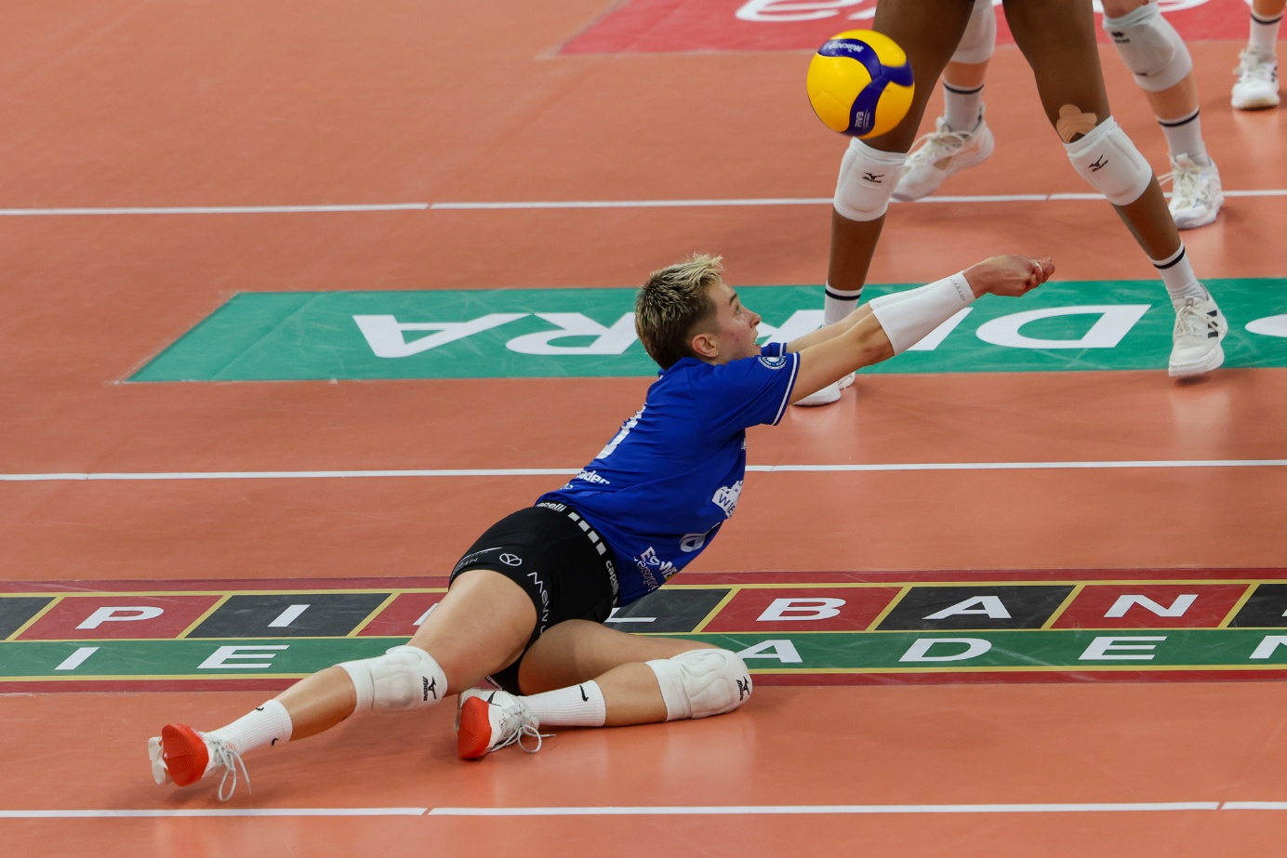  
Foto: Detlef Gottwald | www.detlef-gottwald.de*

**Über den VC Wiesbaden**

Der 1. Volleyball-Club Wiesbaden e.V. wurde 1977 gegründet und ist spezialisiert auf Frauen- und Mädchenvolleyball. Die professionelle Damen-Mannschaft ist seit 2004 ohne Unterbrechung in der   
1. Volleyball-Bundesliga vertreten und spielt ihre Heimspiele in der Sporthalle am Platz der Deutschen Einheit, im Herzen der hessischen Landeshauptstadt. Die bislang größten sportlichen Erfolge des VC Wiesbaden sind der Einzug in das DVV-Pokalfinale in der Saison 2012/2013 und 2017/2018 sowie die Deutsche Vizemeisterschaft in der Saison 2009/2010. Auch die erfolgreiche Nachwuchsarbeit ist Teil des VCW. Aktuell bestehen über 30 Nachwuchs-Teams, die in den vergangenen Jahren zahlreiche Titel bei überregionalen Volleyball-Meisterschaften sowie im Beachvolleyball erkämpften. Als Auszeichnung dafür erhielt der VC Wiesbaden im Jahr 2016 das „Grüne Band“ des Deutschen Olympischen Sportbundes (DOSB). Der VC Wiesbaden ist Lizenzgeber der unabhängigen VC Wiesbaden Spielbetriebs GmbH, die die Erstliga-Mannschaft stellt. Der Verein ist zudem Mitglied der Volleyball Bundesliga ([www.volleyball-bundesliga.de](http://www.volleyball-bundesliga.de/)) sowie des Hessischen Volleyballverbands (www.hessen-volley.de). Das Erstliga-Team wird präsentiert von dem Platin-Lilienpartner ESWE Versorgung (www.eswe.com).

*Text- und Bildmaterial stehen honorarfrei zur Verfügung – beim Bild gilt Honorarfreiheit ausschließlich bei Nennung des Fotografen. Weitere Pressemitteilungen und Informationen unter: www.vc-wiesbaden.de*